Лабораторна робота №2

ІПС-32

Пупов Нікіта

Локалізація точки на планарному розбитті: метод ланцюгів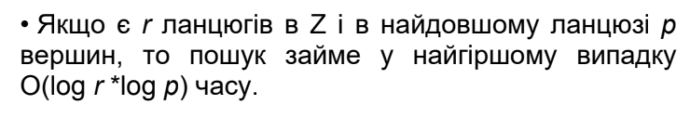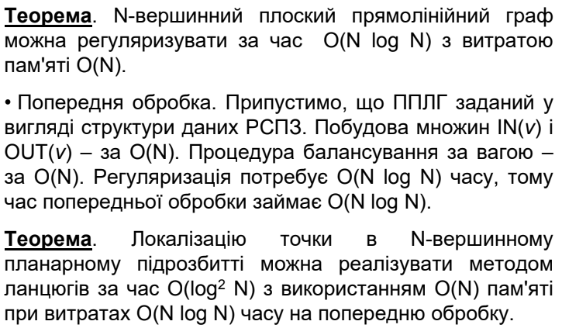

**Алгоритм:**

1. Відсортувати вершини заданого графа за ординатою.
2. Регуляризувати граф (метод плоского замітання, статус замітаючої прямої: ребра, що зустрічаються на цьому кроці, та найближчі до них вершини.
3. Збалансувати ребра за вагою.
4. Побудувати ланцюги. (передобробка завершена)
5. Локалізація точки: бінарним пошуком шукаємо перший ланцюг, правіше якого знаходиться точка. Перевірка відносно ланцюга - теж бінарний пошук, цього разу по ординатам вершин з ланцюга.

**Переваги порівняно з іншими алгоритмами:**

* Порівняно з методом смуг: потребує менше пам'яті і часу на передобробку
* Порівняно з методом трапецій: потребує менше пам’яті

**Недоліки порівняно з іншими алгоритмами:**

* Порівняно з методом деталізації триангуляції, при тих же самих витратах пам'яті і часу передобробки повільніше локалізує точку
* Порівняно з методом смуг і методом трапецій повільніше локалізує точку